อีลิยา เรียปิน (Илья Репин 1844-1930)

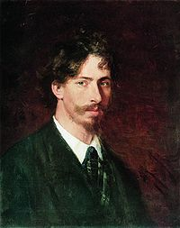
อีลิยา เรียปิน เกิดเมื่อวันที่ 24 กรกฎาคม ค.ศ.1844 ในครอบครัวทหารที่ถูกส่งไปประจำการที่เมืองชุกูเยฟ แคว้นคาร์คอฟ (город Чугуев Харьковской губернии) เริ่มเรียนหนังสือกับนักบวชประจำโบสถ์ เริ่มเรียนวาดภาพกับนักบวชที่วาดรูปบูชา จากนั้นได้เข้าเรียนในโรงเรียนแผนที่แต่ยังเรียนไม่จบก็ต้องย้ายตามบิดา เรียปินเริ่มเรียนวาดรูปอย่างจริงจังเมื่ออายุ 13 ปีกับอีวาน บูนาคอฟ ครูสอนวาดรูปที่เมืองชูกูเยฟ
ในปี ค.ศ. 1863 ได้เข้าศึกษาในวิทยาลัยศิลปกรรมเมืองเซนต์ปีเตอร์เบิร์ก (Академию Художеств в Петербурге) และได้เข้าเรียนในโรงเรียนจิตรกรรมซึ่งตั้งอยู่ที่อาคารตลาดกลางประมูลสินค้า (на Бирже) และที่นั้นเองเรียปินได้พบกับอีวาน ครามสโกย (Иван Крамской) จิตรกรผู้มีชื่อเสียงอยู่ในขณะนั้นซึ่งได้สอนวิชาจิตรกรรมให้กับเขา เรียปินประสบความสำเร็จในการเรียนเป็นอย่างดีโดยในปี ค.ศ.1869 เขาได้รับรางวัลเหรียญทองเล็กจากการประกวดภาพ “อีโอฟและเพื่อนๆ” «Иов и его друзья».
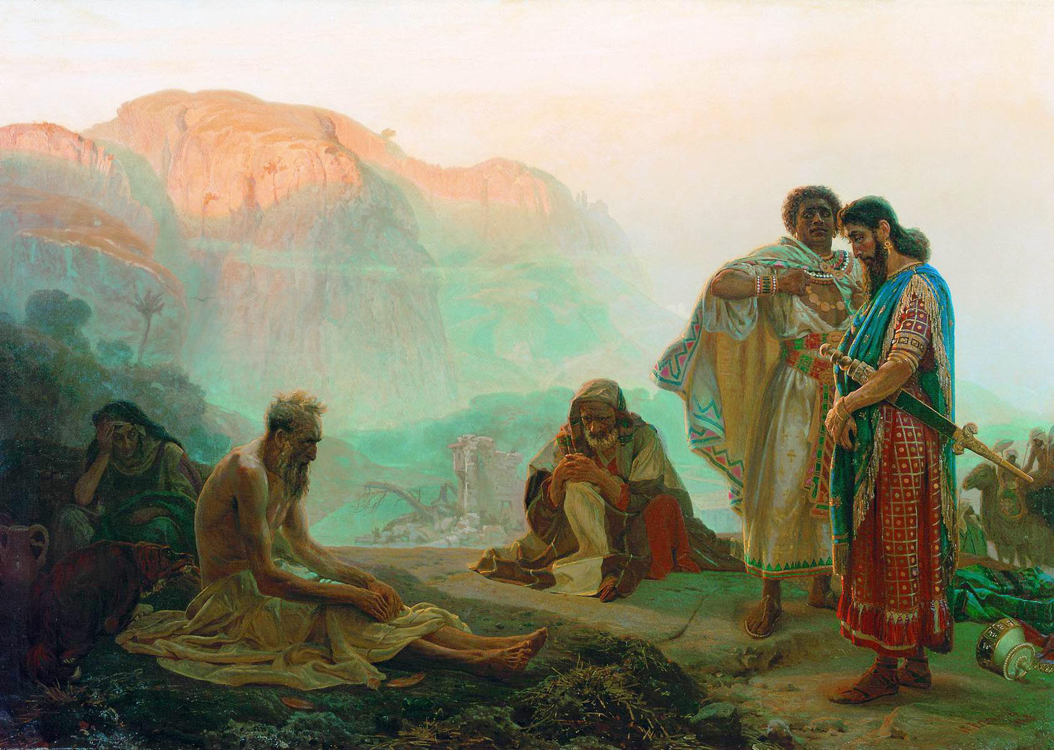
ระหว่างการเดินทางท่องเที่ยวไปตามลำน้ำโวลก้าในปี ค.ศ. 1870 เขาได้วาดภาพ “กรรมกรลากเรือทีโวลก้า” (Бурлаки на Волге) สำหรับเจ้าชายวลาดีมีร์ อเล็กซานโดรวิช หลังจากภาพได้เสร็จสมบูรณ์ในปี ค.ศ. 1873 และได้ออกแสดงทำให้เกิดกระแสวิพากษ์วิจารณ์กันอย่างมากในหมู่สาธารณชนและนักวิจารณ์ศิลปะ เนื่องจากเรียปินกล้าที่จะนำเสนอภาพการทำงานหนักของกรรมกรรับจ้างลากเรือที่ติดร่องน้ำตื้นของแม่น้ำโวลก้า ซึ่งเป็นความจริงในสังคมรัสเซียที่ชาวเมืองส่วนใหญ่ไม่เคยเห็น และจิตรกรส่วนใหญ่ไม่กล้านำเสนอ
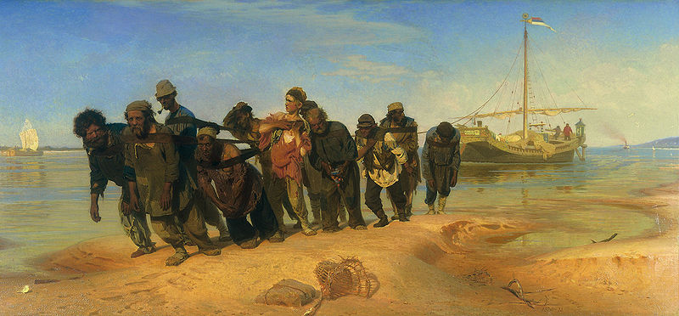
ในปี ค.ศ. 1872 อีลิยา เรียปิน ได้รับรางวัลเหรียญทองใหญ่จากการชนะเลิศของการกวดภาพนักศึกษาซึ่งเขาได้ส่งภาพ “การคืนชีพให้ธิดาของอีอาอีร์” (Воскрешение дочери Иаира) เข้าประกวด รางวัลดังกล่าวทำให้เขาได้รับทุนศึกษาต่อ 6 ปีที่อิตาลีและฝรั่งเศส
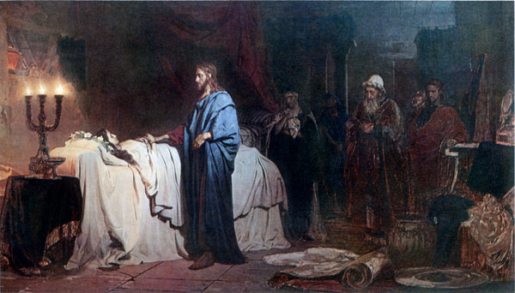
ตั้งแต่ปี ค.ศ. 1873 เรียปิน ในฐานะนักศึกษาทุนของวิทยาลัยศิลปกรรมได้เดินทางไปท่องเที่ยวและศึกษาที่ฝรั่งเศส หลังจากการศึกษาและใช้ชีวิตอยู่ในฝรั่งเศสได้ไม่นานเรียปินมีความรู้สึกผิดหวังกับสิ่งที่เขาได้พบในประเทศนั้นและใช้เวลาอยู่ไม่ถึงปี ความรู้สึกดังกล่าวได้สะท้อนออกมาในงานจิตรกรรมที่มีชื่อว่า “ร้านกาแฟในปารีส” (Парижское кафе) และ นิทาน “ซาดโก้” (Садко)
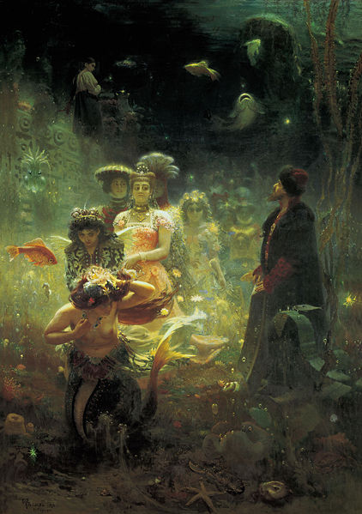
เรียปินได้ใช้เวลาเพียง 3 ปีจาก 6 ปีที่ได้รับทุนในการเดินทางไปท่องเที่ยวและศึกษาต่อในต่างประเทศ หลังจากเดินทางกลับจากอิตาลีเขาได้กลับไปยังบ้านเกิดเมืองชูกูเยฟ และใช้ชีวิตอยู่ที่นั่นหนึ่งปี ในปีต่อมาเรียปินได้เดินทางเข้ามาอยู่ในมอสโก
ในปีค.ศ.1978 เรียปินได้ไปเยือนคฤหาสน์อับรามเซฟวา (Абрамцево) ซึ่งเป็นของมหาเศรษฐีซาฟวา มามอนตอฟ (Савва Мамонтов) ผู้คลั่งไคล้ในศิลปะและเปิดต้อนรับศิลปินผู้มีชื่อเสียงตลอดเวลา ในที่นั้นเรียปินได้ยินเรื่องราวที่นักประวัติศาสตร์ชาวยูเครนเล่าถึงชาวคอแสคแถบซาปาโรช (запорожские казаки) ได้รับพระราชสานส์จากสุลต่านตุรกีให้คอแสคยอมสวามิภักดิ์ แต่เหล่าคอแสคก็ได้ตอบพระราชสานส์นั้นโดยการท้าทายแลเยาะเย้ยพระราชอำนาจของสุลต่าน แสดงให้เห็นถึงความเป็นกลุ่มชนที่รักอิสระและกล้าหาญ จากเรื่องราวของคอแสคดังกล่าวทำให้เรียปินเกิดความคิดที่จะเขียนภาพ “คอแสคซาปาโรชเขียนสานส์ถึงสุลต่านตรกี” (Запорожцы пишут письмо турецкому султану) ซึ่งได้ใช้เวลาศึกษาและเขียนรูปนี้อยู่นานกว่า 10 ปี โดยได้เขียนเสร็จสมบูรณ์ในปี ค.ศ. 1891
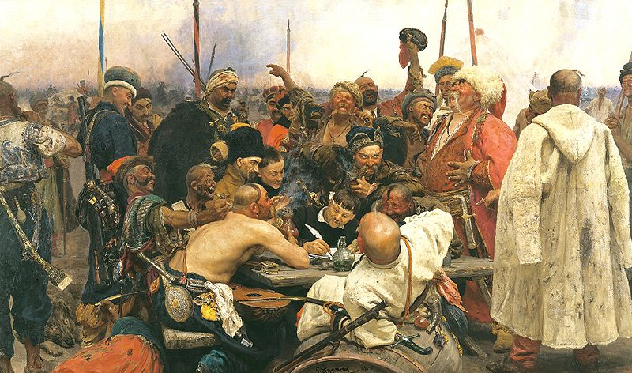
ในปี ค.ศ. 1882 เรียปินได้ย้ายไปอยู่ที่นครเซนต์ปีเตอร์เบิร์ก ณที่นั้นได้เข้าร่วมกับกลุ่มจิตรกรที่ตระเวนจัดนิทรรศการและได้นำภาพของตนออกแสดงด้วย เช่นภาพ “ผู้สำเร็จราชการโซเฟีย อเล็กเซฟน่า ในวัด” (Правительница Софья Алексеевна в монастыре) (1879), “การแห่ไม้กางเขนที่แคว้นคูร์ส” (Крестный ход в Курской губернии) (1883), “บุคคลที่ไม่ได้รอคอย” (Не ждали) (1884), “อีวานผู้โหดร้ายและลูกชายอีวาน ๑๖ พฤศจิกายน ๑๕๘๑” (Иван Грозный и сын его Иван 16 ноября 1581 года) (1885).
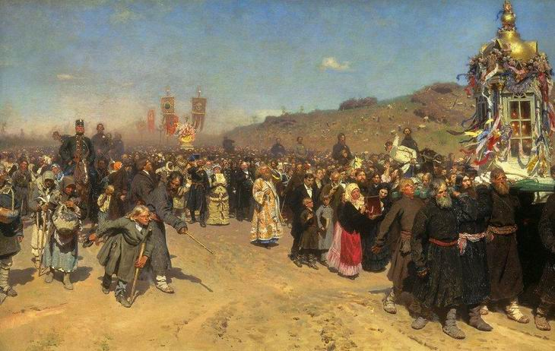
ในปี ค.ศ. 1887 เรียปินได้หย่ากับภรรยาและไม่นานนักก็ได้ออกจากกลุ่มจิตรกรที่ตระเวนจัดนิทรรศการ ด้วยกลุ่มจิตรกรไม่ยอมเปิดกว้างทั้งความคิดและการกระทำ ที่สำคัญที่สุดคือไม่ยอมรับจิตรกรรุ่นใหม่เข้ามาในกลุ่มซึ่งขัดกับหลักการของกลุ่มและหลักการทำงานของเรียปิน
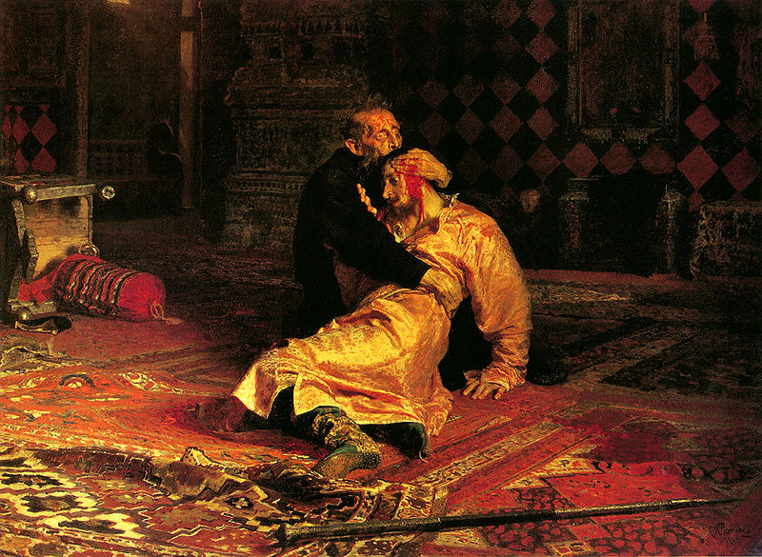

ในช่วงเวลาที่ย้ายมาอยู่ที่เซนต์ปีเตอร์สเบิร์กเรียปินได้รับงานเขียนภาพบุคลเป็นจำนวนมาก เช่น เฟเรนซ์ ริสต์ (Ференц Лист)(1882), มิคฮาอิล กลินกา (Михаил Глинка) (1887), ปาเวล เตรียติคอฟ (П. М. Третьяков), อีวาน ครามสโกย (И. Н. Крамской), อีวาน ตูรเกเนฟ (И. С. Тургенев), ฯลฯ ในจำนวนนี้มีภาพการดวลปืน (Дуэль), ของกวีเอกอเล็กซานเดอร์ ปุชกิ้นด้วย
ตั้งแต่ต้นปี ค.ศ. 1890 เรียปินได้ย้ายเข้าไปทำงานอยู่ในหมู่บ้านที่เขาซื้อใหม่ชื่อ “ซดราฟเนียโว” (Здравнево) แคว้นวีเทียบสก์ (Витебская губерния).
ในปี ค.ศ. 1893 เรียปินได้รับเกียรติให้เป็นราชบัณฑิตของราชบัณฑิตยสถานสาขาศิลปกรรม และในปีต่อมาได้รับการแต่งตั้งให้เป็นศาสตราจารย์-หัวหน้าห้องปฏิบัติการศิลปกรรมของสถาบันศิลปกรรมในปี ค.ศ. 1898 เรียปินได้รับการแต่งตั้งให้เป็นอธิการบดีของสถาบันศิลปกรรม
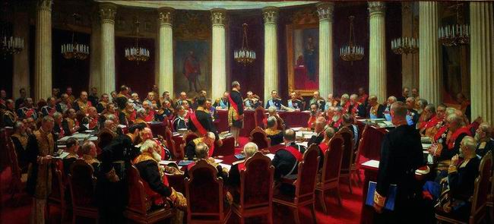
ระหว่างปี ค.ศ. 1901-1993 เรียปินได้รับงานจากรัฐบาลให้วาดรูปการประชุมสภาที่ปรึกษาแห่งรัฐในวาระครบรอบ 100 ปี ในวันที่ 7 พฤษภาคม 1901ซึ่งมีผู้เข้าร่วมประชุมกว่า 80 คน โดยมีพระเจ้าซาร์เป็นองค์ประธานการประชุม อีกทั้งราชวงศ์อีกเป็นจำนวนมาก โดยเป็นภาพที่มีขนาด 35 ตารางเมตร เรียปินและศิษย์อีกสองคนคือ บาริส คุสตาดีเยฟ (Б. М. Кустодиев) และอีวาน คูลิคอฟ (И. С. Куликов) ช่วยกันวาดอยู่สองปีจึงแล้วเสร็จ โดยเขาได้เป็นผู้วาดเองทั้งหมด 50 รูป
จากความเหงาและงานหนักทำให้เรียปินล้มป่วยและมือขวาเป็นอัมพาต แต่ด้วยวิญญาณความเป็นจิตรกรเขาได้ใช้มือซ้ายเขียนรูปแทน ในปี ค.ศ. 1899 เรียปินได้แต่งงานใหม่กับนาตาเลีย นอร์ดมัน(Наталья Нордман) และย้ายไปอยู่กับหล่อนที่คฤหาสน์ “ปีนาตืย” («Пенаты») หมู่บ้าน “คูโอคคาลา” (Куоккала) ประเทศฟินแลนด์ (หรือปัจจุบันเป็นหมู่บ้านชานนครเซนต์ปีเตอร์สเบิร์ก) ซึ่งเขาได้ใช้ชีวิต 30 ปีสุดท้าย
จากการที่เรียปินเป็นจิตรกรที่มีอายุยืนยาวถึง ๘๖ ปี ทำให้เขาได้มีโอกาสคบหาและเป็นมิตรกับจิตรกร นักประพันธ์ นักวิทยาศาสตร์ ศิลปินนักร้อง นักแสดงชั้นนำของรัสเซียในช่วงชีวิตของเขาหลายคน โดยบ้าน “ปีนาตืย” ของเขาได้รับเกียรติเป็นสถานที่พบปะชุมนุมของบุคคลที่เป็นเอกแห่งยุคในแขนงต่างๆ เช่น เลียฟ ตอลสตอย, มักซิม กอร์กี้, วลาดีมีร์ โคโรเลนโก, ลีโอนิด อันเดรียฟ, ฟิโอดาร ชาเลียปิน, อีวาน ปาฟลอฟ, วลาดีมีร์ เบียคทีเรฟ, ปิโยตร์ ไชคอฟสกี้ อีวาน ชีชกิ้น และดมิตรี เมนดาเลเยฟเป็นต้น
เรียปินได้เสียชีวิตลงในวันที่ 29 กันยายน 1930 โดยศพไดถูกฝังไว้ในสวนข้างบ้านของเขา และ ในปีค.ศ. 1940 ได้เกิดสงครามระหว่างสหภาพโซเวียตและฟินแลนด์ ผลของสงครามทำให้หมู่บ้าน “คูโอคคา ลา” ถูกยึดมาผนวกเข้ากับสหภาพโซเวียตและตั้งชื่อใหม่ว่า “เรียปินโน” ซึ่งเป็นการให้เกียรติแก่อีลิยา เรียปิน

Адреса в Санкт-Петербурге
- 1864 год — дом Я. А. Крылова — 15-я линия Васильевского острова, 20;
- 1867 — весна 1868 года — флигель — 15-я линия Васильевского острова, 30;
- весна 1868—1869 —дворовый флигель дома М. С. Воронина —5-я линия Васильевского острова, 4;
- весна 1870 года — доходный дом И. Н. Шмидта — 5-я линия Васильевского острова, 30;
- весна 1872 года — дом Я. А. Крылова — 15-я линия Васильевского острова, 20;
- лето 1872 — весна 1873 года — доходный дом В. И. Жерихова — 6-я линия Васильевского острова, 41, кв. 2;
- 09.1877 года — доходный дом Н. П. Гребенки — Малый проспект Васильевского острова, 16, кв. 4;
- начало 03.1880 года — гостиница «Демут» — набережная реки Мойки, 40;
- конец 02. — начало 03.1881 года — гостиница «Демут» — набережная реки Мойки, 40;
- Финляндия. Современный адрес: Репино, Приморское шоссе, 411.

